

2026
Modulo 2
Proyecto: Gestor de Órdenes de Compra y Control de Insumos (MOBIMEDLINE)
Especificación de Requisitos del Sistema

El presente documento expone el diagnóstico del Módulo 2 (Módulo de Seguridad y Gestión de Llaves de Usuario) del sistema MOBIMEDLINE. Su objetivo principal es implementar la lógica de procesamiento seguro mediante el cifrado de credenciales con bcrypt, aplicar la refactorización de clases clave para mejorar la cohesión y el desacoplamiento del código, y consolidar la funcionalidad del flujo transaccional previamente planteado, garantizando una arquitectura robusta, mantenible y alineada con los estándares de calidad definidos para la plataforma
Indice
Tabla de contenido
Modelo de Objetivos del Negocio 3
Árbol de Características 3
Enunciado de la Visión del Producto 4
Matriz de roles 4
Maqueta completa 4
Descripción de la responsabilidad Personal 5
Enunciado 5
Mockup 5
Plantilla de Caso de Uso / Historia de Usuario 8
Reglas de Negocio 10
Reportes 11
Diagrama de Estados 11
Diagrama de Clases 13
Diseño conceptual de alto nivel de la aplicación 14
Plantilla de estimación de tamaño 15
Propuesta de Mejora de Proceso (PIP) 16

Modelo de Objetivos del Negocio
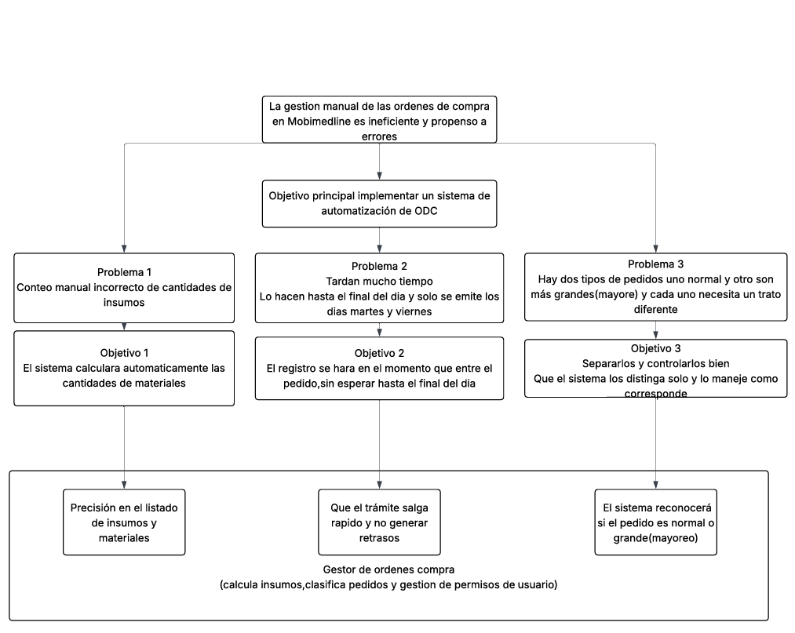

Árbol de Características
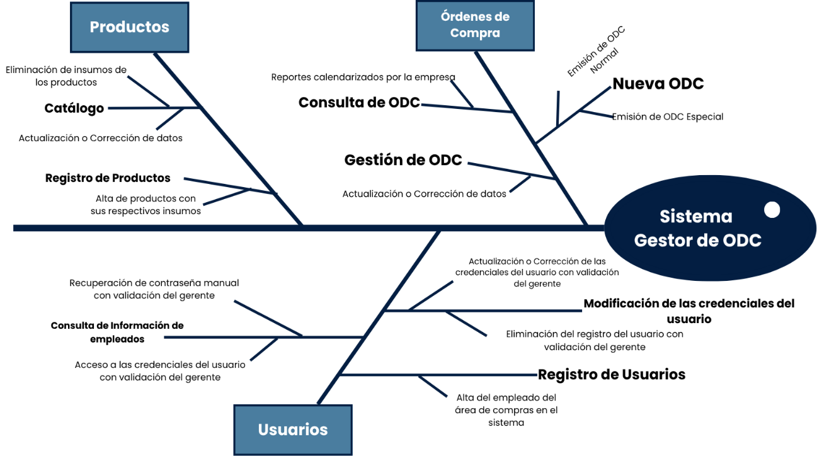

Enunciado de la Visión del Producto
Para Mobimedline, quién requiere optimizar el trabajo del departamento de Ordenes de compras que actualmente elabora las órdenes de compra (ODC) de forma manual, el Gestor de Órdenes de Compra es un sistema de software para la automatización de registros de insumos que automatiza el registro y conteo de materias primas, generando órdenes de compra normales o especiales para la solicitud de presupuestos. A diferencia del método tradicional manual propenso a errores y retrasos, nuestro producto resuelve la problemática operativa de Mobimedline permitiendo una gestión eficiente y precisa de las ODC con un impacto directo en el control presupuestal.

Matriz de roles
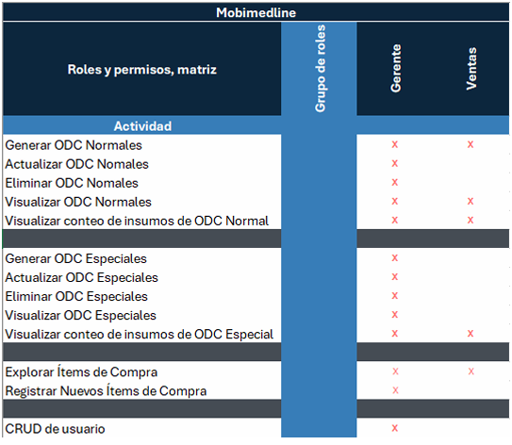

Maqueta completa
Mockup trabajado en Figma: Vamos…
Maqueta trabajada en Balsamiq: Vamos…

Descripción de la responsabilidad Personal
Autor: | Ortiz Pérez Miguel Ángel
Fecha: | 26/10/2026

Enunciado
Se requiere el desarrollo e integración del Módulo 2 para el sistema MobiMedline como continuación del flujo operativo y de seguridad establecido en la iteración previa, permitiendo aplicar la refactorización y optimización de las clases clave de gestión de usuarios y autenticación para mejorar la cohesión y reducir el acoplamiento, integrar de forma robusta el cifrado de contraseñas mediante el algoritmo BCrypt en los servicios de acceso a datos, y consolidar la ejecución del flujo transaccional planteado para asegurar la coherencia entre las reglas de negocio, el control de accesos por roles y la persistencia segura en la base de datos.

Mockup
Como parte de la consolidación del flujo de seguridad y la gestión backend del sistema MOBIMEDLINE, se desarrollaron e integraron dos interfaces gráficas clave bajo el patrón de arquitectura MVC en JavaFX (ControlAccesosController y ControlEmpleadosController). Estas vistas permiten al rol de Administrador gestionar de forma centralizada y segura el ciclo de vida de los usuarios dentro de la plataforma.

Ventana de control de accesos
Propósito Operativo: Su función principal es administrar las solicitudes de registro pendientes (activo = 0), permitiendo revisar credenciales, otorgar validaciones iniciales y aplicar suspensiones o activaciones de manera offline antes de que el personal tenga acceso completo al sistema.

Componentes y Funcionalidad Técnica:
Encabezado e Indicadores Rápidos: Incorpora un indicador dinámico en tiempo real (lblPendientes) que cuantifica las solicitudes de alta pendientes de aprobación.

Filtros y Búsqueda: Cuenta con una barra de búsqueda rápida por nombre o correo, combinada con un selector de estado (ComboBox) para agilizar la localización de registros específicos.

Tabla Operativa (TableView): Muestra de forma estructurada los datos del personal (Usuario, Nombre Completo, Correo, Teléfono), adaptándose dinámicamente al espacio de la pantalla

Panel de Acciones Contextuales: Al seleccionar un usuario de la tabla, se habilita un panel inferior que permite modificar su rol en el sistema, cambiar su estatus de verificación, rechazar el registro (eliminando o invalidando la solicitud) o guardar los cambios mediante sentencias preparadas.

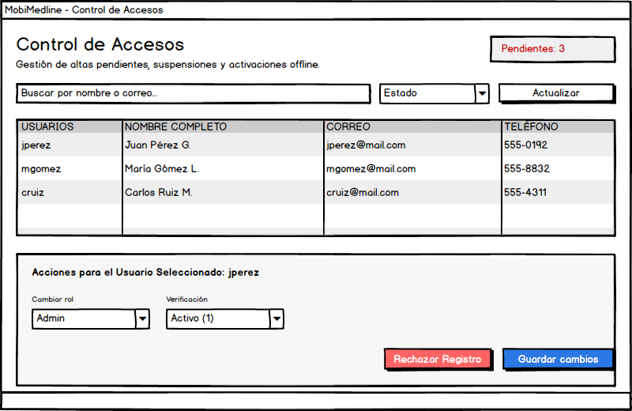
Frame propuesto para optimizar el control de acceso.

Ventana de control de empleados
Propósito Operativo: Diseñada para administrar el directorio completo del personar ya autorizado, ofreciendo herramientas de control de estados (activos e inactivos) y mantenimiento de privilegios.

Componentes y Funcionalidad Técnica:
- Métricas Múltiples del Sistema: Integra un panel superior con contadores en tiempo real que reflejan el total de registros, el número de empleados activos y el personal inactivo o suspendido.
- Directorio y Filtros Avanzados: Mantiene la misma línea visual y ergonómica de búsqueda y filtrado por estado, incorporando una columna específica de ESTADO dentro de la tabla principal de usuarios validados.
- Panel de Control de Personal: Permite al administrador la gestión offline de perfiles existentes, facilitando la reasignación de roles operativos y la activación o suspensión de cuentas de manera inmediata con persistencia segura en el servidor de base de datos.
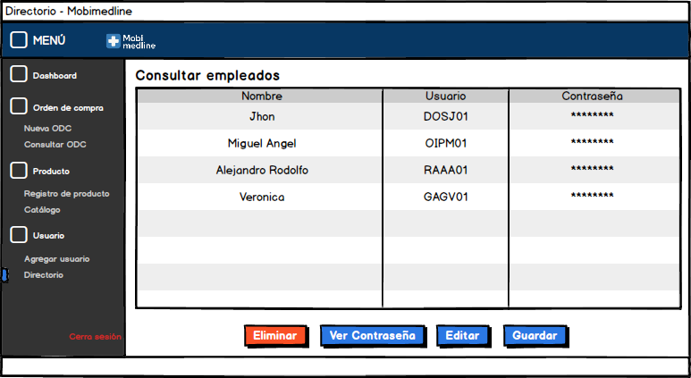Frame previo a la iteración actual de la ventana (Usuarios).
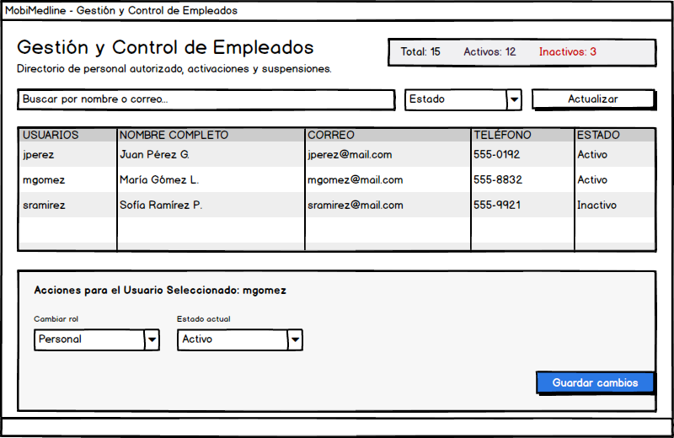
Frame propuesto para actualizar y optimizar el control de resgitros.

Plantilla de Caso de Uso / Historia de Usuario
En esta sección proporciono los casos de uso más importantes para el módulo correspondiente y que se ira actualizando y agregando nuevos casos conforme evolucione el desarrollo.
CU-04: Control de Accesos y Aprobación de Solicitudes
Campo | Descripcion
Nombre del Caso de Uso | Control de Accesos y Aprobación de Solicitudes en el Sistema
Actor Principal | Gerente
Precondiciones | El gerente ha iniciado sesión con privilegios elevados y el sistema cuenta con solicitudes de registro pendientes de personal
Flujo Básico (Éxito) | 1. El gerente accede a la ventana de Control de Accesos desde el menú principal.
 | 2. El sistema consulta la base de datos y muestra el contador en tiempo real junto con la tabla de solicitudes pendientes de alta
 | 3. El gerente introduce un criterio de búsqueda o selecciona un registro específico en la tabla para consultar su información detallada.
 | 4. El gerente utiliza el panel inferior de acciones para reasignar el rol operativo o modificar el parámetro de verificación del usuario.
 | 5. El administrador confirma la validación haciendo clic en el botón "Guardar cambios" (o en su defecto, presiona "Rechazar Registro" para denegar la solicitud).
 | 6. El servidor procesa la actualización mediante sentencias preparadas, cambiando el estado del usuario a aprobado/activo.
 | 7. El sistema refresca la interfaz y actualiza la bandeja de registros operativos.
Flujo Alterno (Error) | FA-1 (Usuario No Seleccionado):
 | 1. Si el gerente intenta guardar cambios sin haber seleccionado ningún elemento de la tabla, el sistema mantiene bloqueadas las acciones del panel inferior y muestra una advertencia descriptiva.
 | FA-2 (Fallo de Persistencia en Base de Datos):
 | 1. Si ocurre un error de conexión con la base de datos al momento de actualizar el estatus, el bloque try-catch captura la excepción, revierte la transacción y muestra un mensaje de error al gerente notificando que la operación no pudo completarse.
Postcondición | El estatus y rol del usuario quedan actualizados de forma segura en la base de datos, permitiéndole o negándole el acceso al sistema según corresponda.

CU-05: Gestión y Control de Empleados
Campo | Descripcion
Nombre del Caso de Uso | Gestión, Suscripción y Control del Directorio de Empleados
Actor Principal | Gerente
Precondiciones | El gerente se encuentra autenticado en el sistema y existen registros de personal previamente autorizados en la base de datos.
Flujo Básico (Éxito) | 1. El gerente accede a la interfaz de Gestión y Control de Empleados.
 | 2. El sistema carga el directorio completo de personal y actualiza las métricas rápidas del panel superior.
 | 3. El gerente utiliza los filtros de búsqueda por nombre, correo o estado para localizar a un empleado dentro del directorio
 | 4. El gerente selecciona al empleado deseado, activando de forma dinámica el panel inferior de mantenimiento de perfiles.
 | 5.El gerenter modifica el rol o cambia el estado actual del empleado (activo o inactivo / suspensión).
 | 6. El gerente presiona el botón "Guardar cambios" para registrar la modificación.
 | 7. El servidor ejecuta la actualización de manera segura en la base de datos y actualiza los indicadores visuales en pantalla
Flujo Alterno (Error) | FA-1 (Sin Coincidencias en la Búsqueda)::
 | 1. Si el texto ingresado en la barra de búsqueda no coincide con ningún registro del directorio, el sistema muestra la tabla vacía sin interrumpir la ejecución de la aplicación.
 | FA-2 (Error de Conexión al Guardar):
 | 1. Si se pierde la conexión con el servidor de base de datos durante la actualización del estado del empleado, el sistema intercepta el error y emite una alerta indicando el fallo en la persistencia.
Postcondición | El directorio de personal queda actualizado en el sistema, reflejando de manera inmediata los cambios de estado, suspensiones o privilegios de los empleados.

Reglas de Negocio
ID | Nombre | Descripción
RN-01 | Aprobación Administrativa Obligatoria | Ningún usuario recién registrado podrá iniciar sesión hasta que un usuario con rol de Administrador autorice expresamente su alta mediante la interfaz del sistema o la validación del código de aprobación generado
RN-02 | Control de Acceso Basado en Roles | Un usuario autenticado solo podrá consultar, crear, modificar o eliminar información a la que su rol asignado (Administrador, Empleado) tenga permiso explícito. Cualquier petición no autorizada debe ser denegada con un mensaje de acceso prohibido
RN-03 | Cifrado de Contraseñas (Hash) | Está estrictamente prohibido almacenar contraseñas en texto plano dentro de la base de datos. Toda contraseña enviada por un usuario debe ser procesada mediante el algoritmo BCrypt (generando un salt aleatorio) antes de ser almacenada.
RN-04 | Bloqueo por Intentos Fallidos | El sistema debe denegar el acceso y bloquear temporalmente la cuenta de origen durante 15 minutos si se registran 5 intentos fallidos consecutivos de inicio de sesión con las mismas credenciales.
RN-05 | Vigencia del Token de Sesión | Para acceder a las funciones del sistema, el cliente debe presentar un Token JWT válido. La sesión expirará automáticamente tras un periodo de inactividad de 8 horas, requiriendo un nuevo inicio de sesión
RN-06 | Tolerancia a Fallos en Notificaciones | La indisponibilidad o fallo de los servicios externos de notificación (ej. Bot de Telegram por falta de conexión a internet) no debe cancelar ni bloquear el registro local en la base de datos. El sistema debe completar el registro y derivar la aprobación al flujo manual en el panel de administración.
RN-07 | Control y Modificación de Roles de Personal: | Todo usuario con rol de Administrador tiene la facultad exclusiva de modificar el estatus operativo (activo/inactivo) y reasignar los privilegios o roles del personal autorizado directamente desde el panel de control de empleados.
RN-08 | Persistencia Segura en Acciones Offline: | Cualquier cambio administrativo de activación, suspensión o actualización de datos realizado sobre un empleado debe registrarse de manera persistente mediante sentencias preparadas en la base de datos para mantener la integridad del sistema.

Reportes
Esta sección no aplica para el Módulo de Seguridad y Autenticación. Las funciones de este módulo corresponden a la infraestructura de acceso, cifrado de datos y gestión de identidades, por lo que no genera salidas de información operacional o reportes de negocio para el usuario final.

Diagrama de Estados
En este apartado se describe algunos estados al igual que su recorrido, también se adjunta el diagrama realizado con PlantUML, por lo que, si se requiere inspeccionar con mayor detalle, el elemento se encuentra alojado en la carpeta \recursos-graficos\plantUML
Autenticado
- SesiónActiva: Al ingresar credenciales válidas y cumpliendo con la validación de estatus, el servidor permite el acceso a las funciones del sistema.
- ConsultandoDatos: Con la sesión activa, el usuario realiza peticiones seguras al servidor, el cual procesa las consultas para prevenir inyecciones SQL.
- GestionEmpleados: Permite al administrador acceder a las interfaces de control para la administración de personal y accesos.
GestionEmpleados
- Suspendido: Representa el cambio de estado operativo aplicado por el Administrador (pasando de activo a inactivo) para restringir el acceso al sistema de forma temporal o definitiva.
- Activo: Corresponde a la reactivación del personal dentro del directorio tras la autorización del administrador.
- RolModificado: Estado que refleja la actualización de privilegios o reasignación de roles operativos (de Personal a Administrador o viceversa) guardada de forma persistente en la base de datos.
Cierre de Sesión
- CierreExplícito: El usuario realiza un cierre de sesión manual desde la interfaz, invalidando los parámetros activos y redirigiendo de vuelta a la pantalla de acceso.
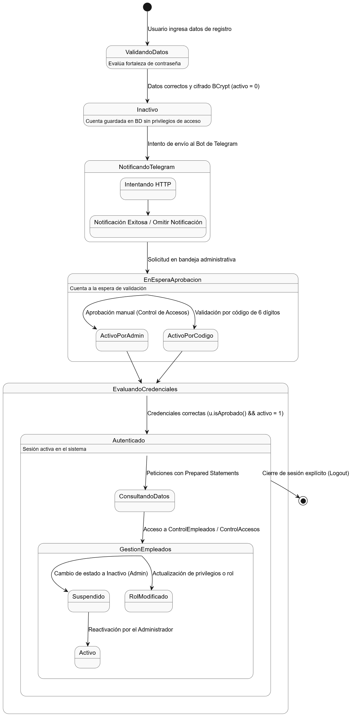

Diagrama de Clases
Durante la fase actual del proyecto, la estructura de la clase Usuarios se mantiene de forma provisional. Esto se debe a diversas complicaciones técnicas encontradas durante el proceso de refactorización y a retos de sincronización en la colaboración con el equipo de desarrollo, lo que ha impedido consolidar una versión definitiva de la clase hasta el momento.

Para mitigar este impacto y asegurar la continuidad del desarrollo, se implementó la clase UsuarioService. Esta actúa como un mecanismo de control (switch o conmutador) que evalúa un parámetro booleano (encendido/apagado). Dependiendo de este estado, el sistema redirige el flujo operativo entre la simulación actual de la base de datos y la futura implementación real. Si bien el camino hacia la base de datos definitiva aún se encuentra en construcción, la entrada para dicha conexión limpia ya ha quedado debidamente estructurada.

Como parte de la mejora arquitectónica y la aplicación de buenas prácticas de diseño, se introdujo la clase DialogService. Su propósito es centralizar y gestionar de forma exclusiva la generación de mensajes dirigidos al usuario, garantizando una adecuada separación de responsabilidades. Finalmente, se han integrado las comprobaciones y validaciones de datos definidas en el módulo anterior para asegurar la consistencia y seguridad de la información procesada.

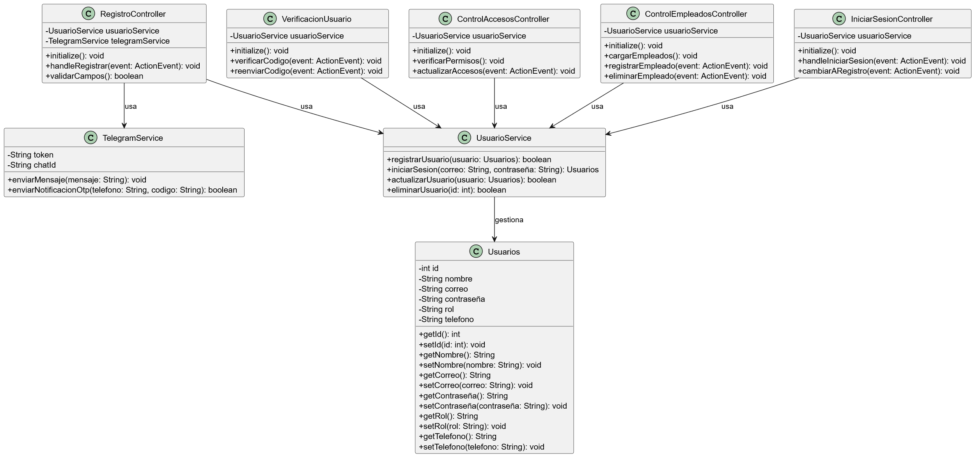

Diseño conceptual de alto nivel de la aplicación
Para profundizar en la arquitectura que estamos manejando, podemos estructurarla bajo un enfoque de Arquitectura en Capas orientada a objetos, acoplada con el patrón de diseño MVC (Modelo-Vista-Controlador) adaptado para aplicaciones de6 escritorio con JavaFX.

1. Separación de Capas y Desacoplamiento
El sistema se divide claramente para separar la interfaz gráfica de la lógica de negocio y el acceso a datos:
- Capa de Presentación (controllers y views): Conformada por las interfaces gráficas en JavaFX y sus respectivos controladores. Su única responsabilidad es capturar las acciones del usuario y reflejar los estados visuales.
- Capa de Servicios y Lógica de Negocio (service): Núcleo operativo donde destaca la clase UsuarioService como mediador, apoyada por componentes como DialogService para mantener el modularidad transversal de las alertas.
- Capa de Modularidad Transversal: Diseñada para cumplir con el principio de responsabilidad única, desacoplando por completo la lógica de las alertas y mensajes visuales hacia el usuario de los controladores.
- Capa de Acceso a Datos / Persistencia (dao y model): Conformada por la carpeta model (que aloja las entidades como Usuarios) y la carpeta dao (Data Access Object), encargada de gestionar las conexiones y consultas seguras a la base de datos mediante sentencias preparadas, asegurando la separación estricta entre la lógica de negocio y las operaciones de persistencia.
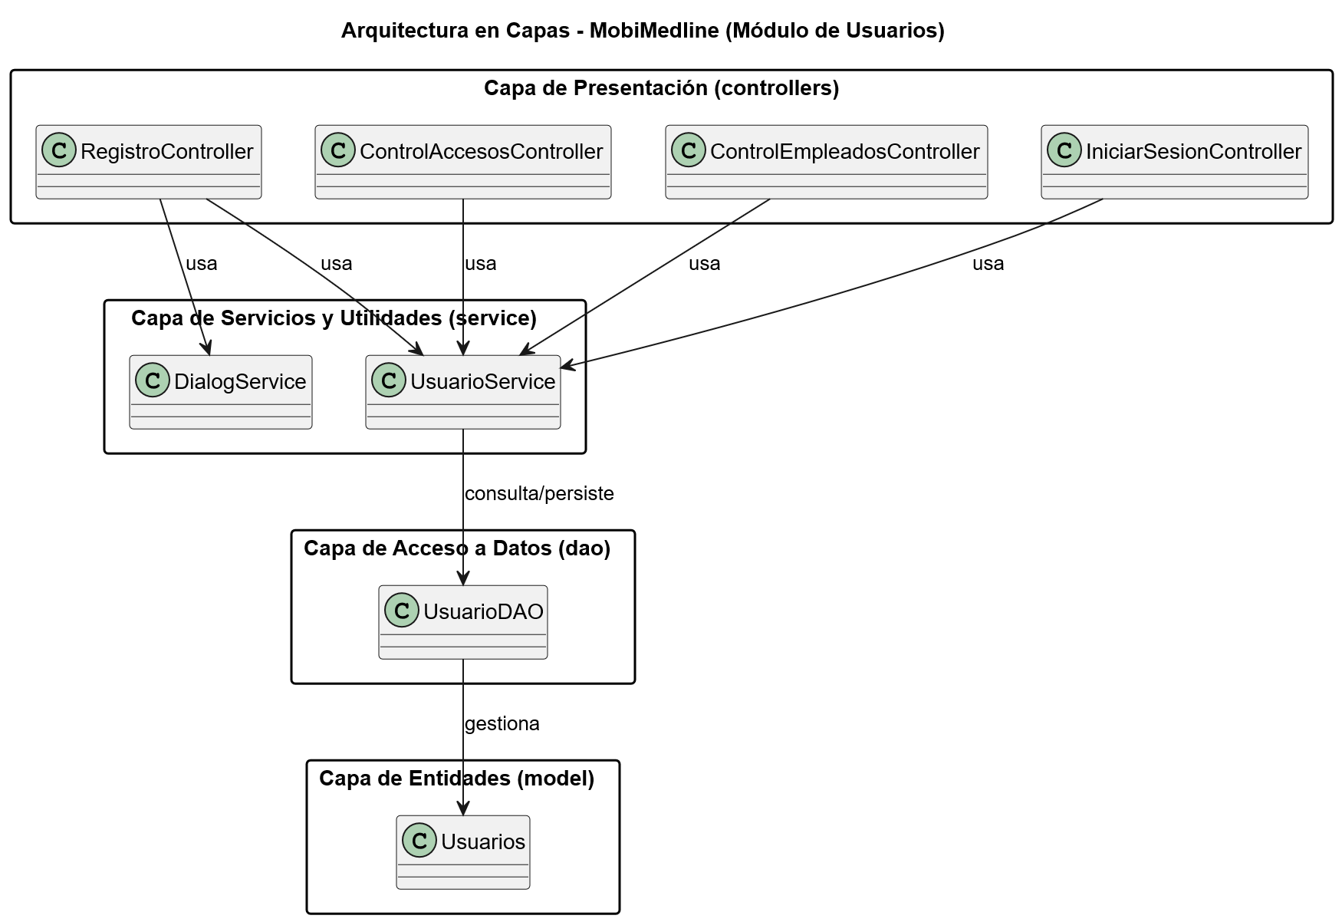

2. El Mecanismo de Conmutación (Switch de Persistencia)
Uno de los mayores retos técnicos resueltos en esta arquitectura ha sido la transición entre entornos. Debido a la refactorización en curso y a la colaboración en equipo, se implementó en UsuarioService un mecanismo de control de tipo switch basado en un parámetro booleano.

- Este conmutador permite dirigir dinámicamente el flujo transaccional: un camino atiende la simulación local actual de la base de datos y el otro deja preparada la estructura limpia para conectar el servidor de base de datos definitivo.
- Esto garantiza que el desarrollo del Front-End y de las interfaces de administración no se detenga mientras se consolida la infraestructura de datos final.

3. Seguridad y Cifrado Transaccional
La arquitectura integra flujos de seguridad robustos en puntos críticos:
- Las credenciales nunca viajan ni se almacenan en texto plano; son procesadas mediante el algoritmo BCrypt con la generación de un salt aleatorio antes de persistirse.
- Las peticiones y los tokens de sesión (JWT) validan la vigencia y los privilegios de los roles (Gerente / Personal), asegurando que los paneles de control de empleados y accesos operen bajo un estricto control de privilegios.

Plantilla de estimación de tamaño
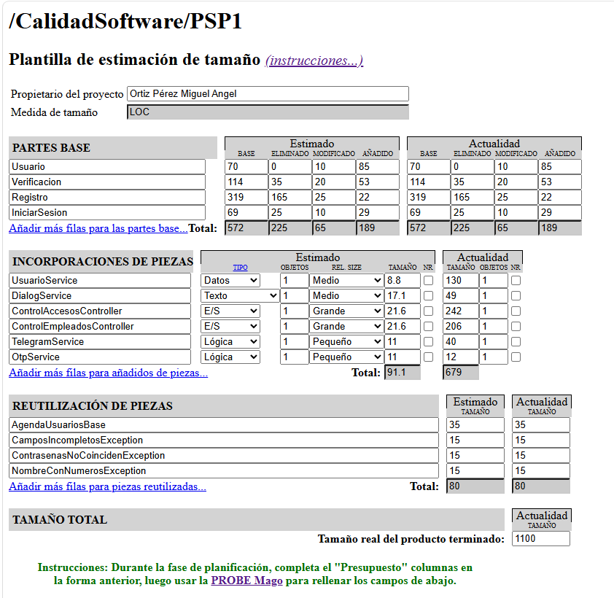

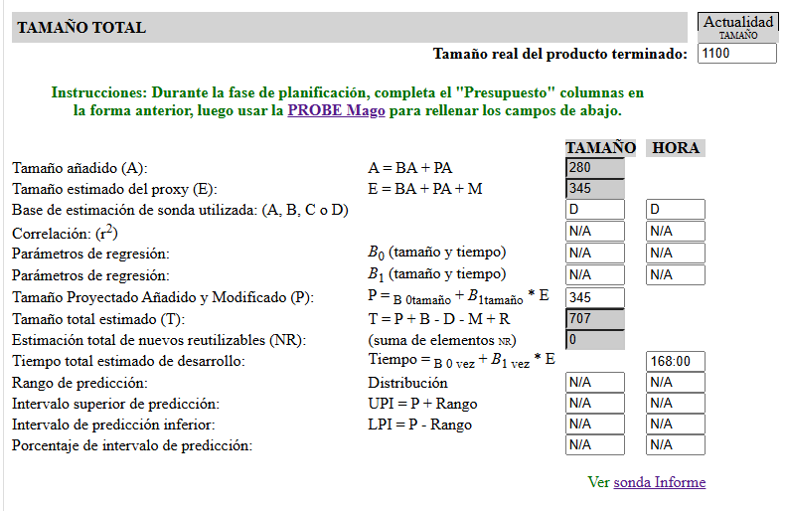

Propuesta de Mejora de Proceso (PIP)
Descripción del problema:
Durante el desarrollo e integración de módulos en JavaFX, se ha identificado que el proceso de gestión de dependencias y la compilación manual de clases consumen tiempo adicional y son propensos a inconsistencias al no sincronizar de manera automatizada la estructura de la base de datos con la interfaz de usuario. Además, se requiere un mejor control de trazabilidad en los cambios del código fuente para evitar conflictos durante el trabajo modular.

Descripción de la propuesta:
- Automatización de construcción y dependencias: Integrar herramientas de gestión de proyectos y automatización como Maven o Gradle para estandarizar la compilación y la inclusión de librerías externas.
- Control de versiones estructurado: Utilizar flujos de trabajo basados en ramas combinados con GitHub para el versionado colaborativo y seguro de los componentes del sistema.
- Optimización del entorno de desarrollo: Estandarizar el uso de entornos configurados con herramientas de análisis estático y autocompletado en NetBeans y VS Code para reducir errores de sintaxis y acelerar la codificación de lógica de negocio y controladores.

Notas y Comentarios:
La implementación de estas prácticas facilitará el registro métrico dentro del flujo de PSP, mejorando el control del tiempo invertido y reduciendo la densidad de defectos en las fases de compilación y pruebas.

Valoración de la herramienta Checkstyle
Mi manera de usar el checkstyle fue agregando el plugin a mi paquete Netbeans
Y los archivos que examine fueron los siguientes:

checkstyle:check -Dcheckstyle.source.dir=src/main/java/interfaz/mobimedline_sistema/controllers,src/main/java/interfaz/mobimedline_sistema/service

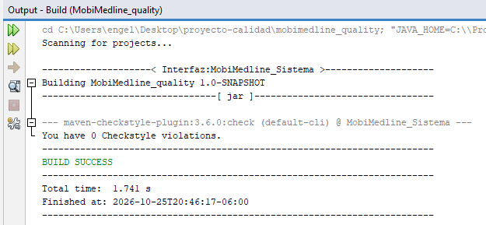

Evidencias del proceso

Evidencia de SSH:
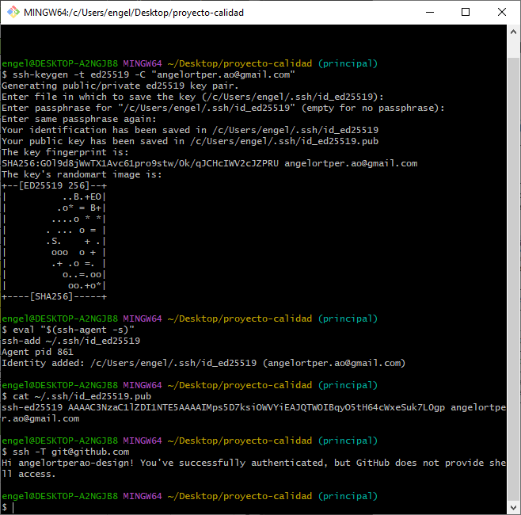

Evidencia de manejo de ramas:
